通 知

一、APP下载：在软件市场搜索“金蜜蜂聚合“下载并安装

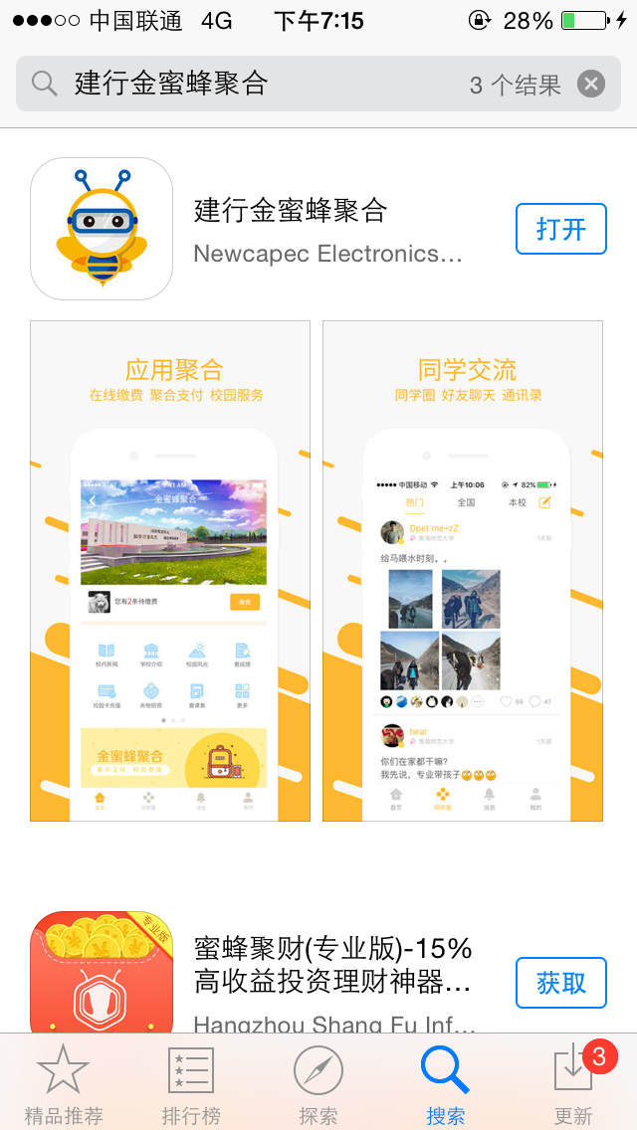

二、用户注册：注册用手机号进行验证，注意选择正确的学校，手机号绑定学校后将不能更改。

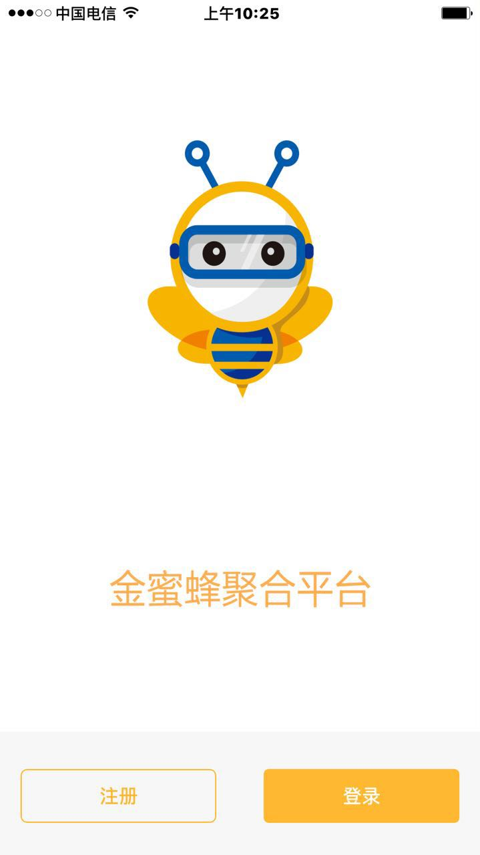 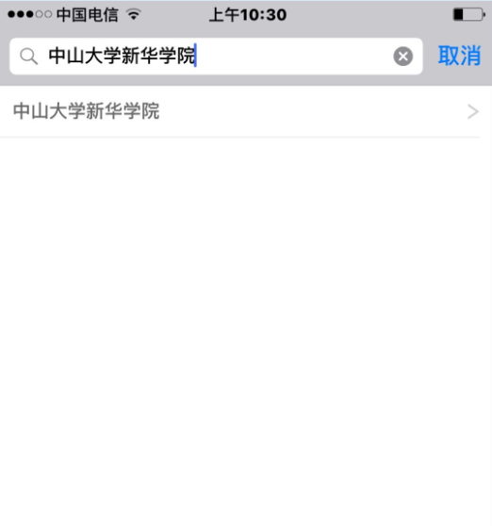

三：用户认证：注册成功后，进行用户认证，输入学生信息完成用户资料认证。

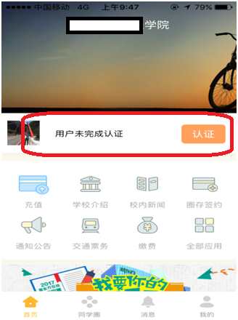 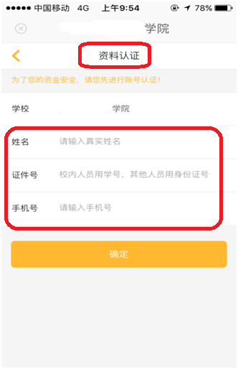

四、选择缴费项目：用户验证成功后，在云缴费中选择“**2017会计学院ACCA&CIMA收费**”进行缴费

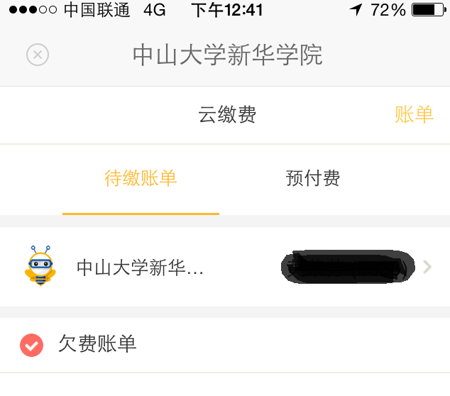

五、缴费：选择相应支付方式即可完成缴费。支付方式可选择：支付宝、银联、建行龙支付。

